中期检查要求
（1）电磁组、摄像头组
电磁组、摄像头组小车按图示红色路线完成赛道验收。小车可在 A、B 两条红色标线中任选一处发车，沿弯道和直道行驶，不经过环岛和十字元素，抵达另一条红色标线。
到达另一条红色标线即视为验收成功；A、B 两处可互换为发车点和终点。不要求停车，跑完指定路线后可手动截停。（注：摄像头组中期检查不放红砖）
赛道验收方案（红线 A、B 可互换为发车点和终点）
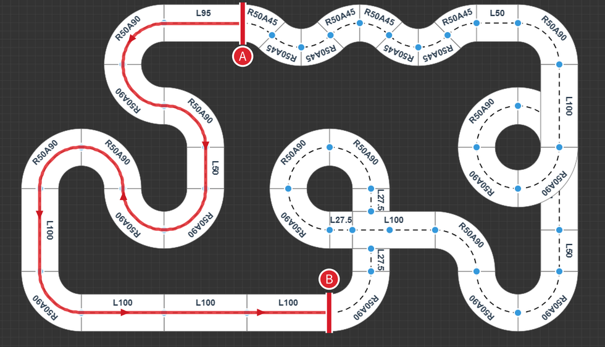
（2）惯导组
车模静止出发，向前直行3米后绕过锥桶或其他标记物掉头回到发车线，转弯半径在1米左右，掉头方向不限，发车线宽度不限，但需考虑室内空间。
发车位置与发车线平行，不要求停车但必须返回经过发车线
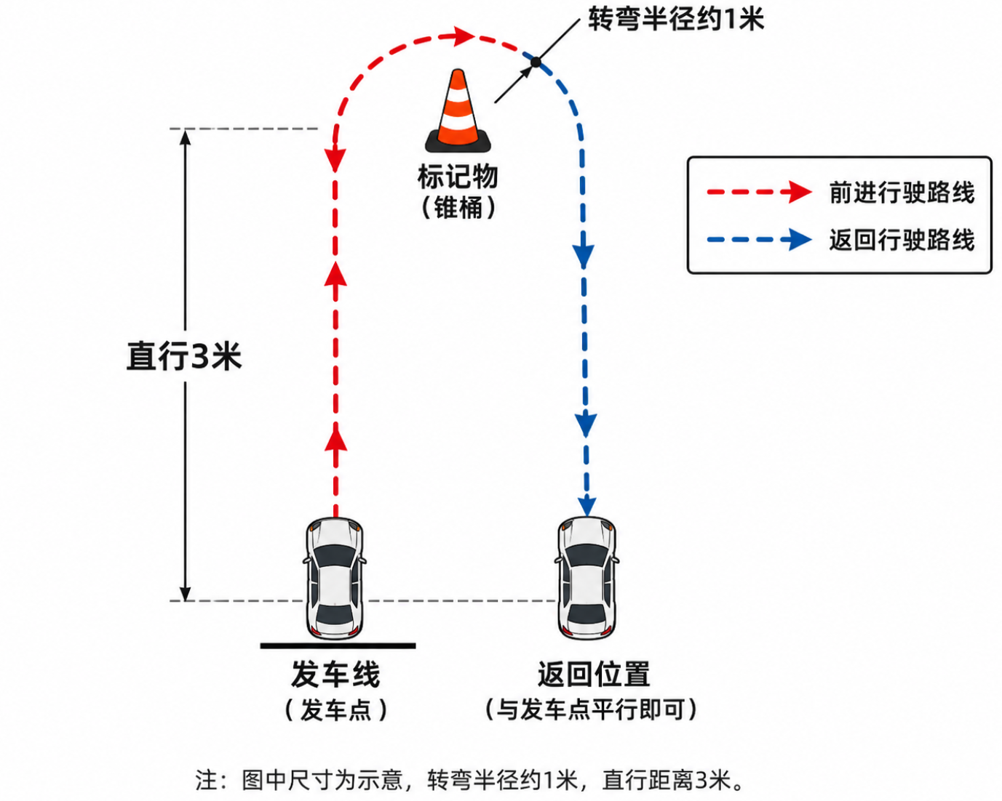
检查时间
中期检查时间：2026.10.24~2026.10.25

